第一部分 采购申请流程
第一章 采购申请填写步骤
1.进入西北师范大学官网，点击信息门户，然后用工号登录
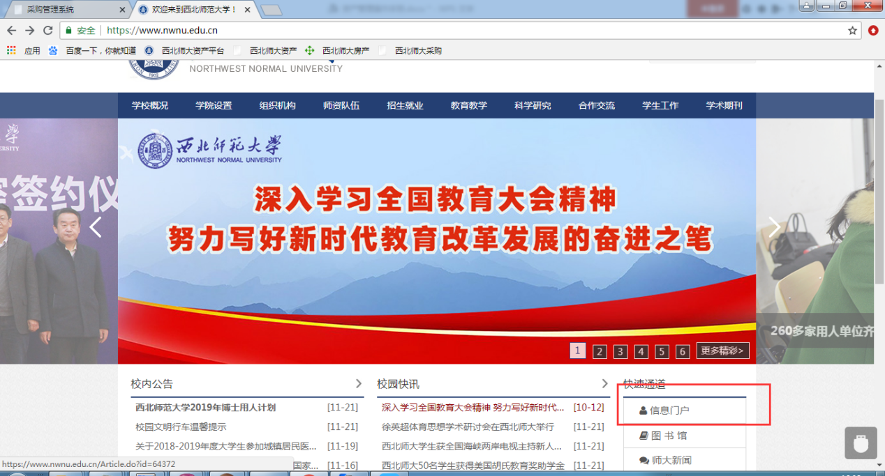

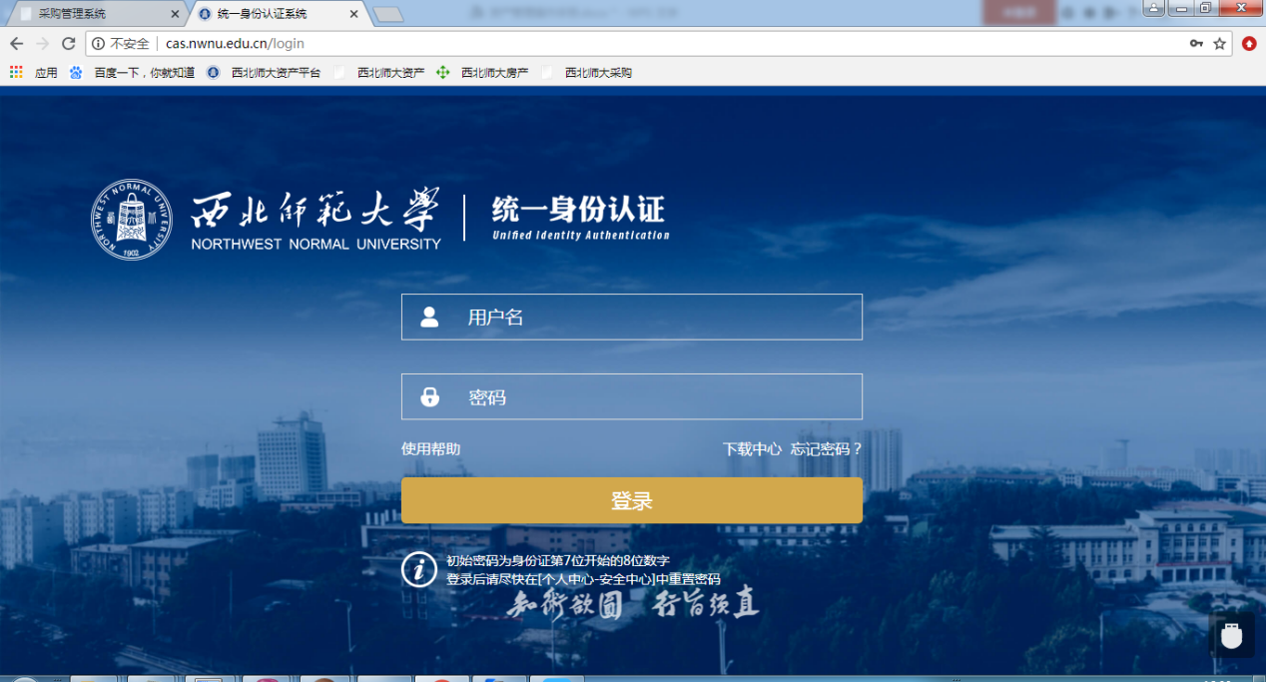

2.进入服务大厅，找到国有资产管理处点击进入“采购招标与资产管理”。
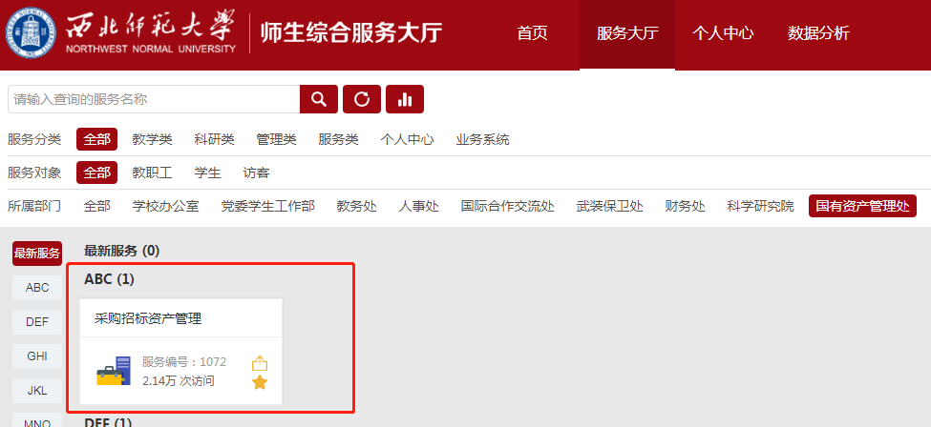

3.点击进入采购管理系统。
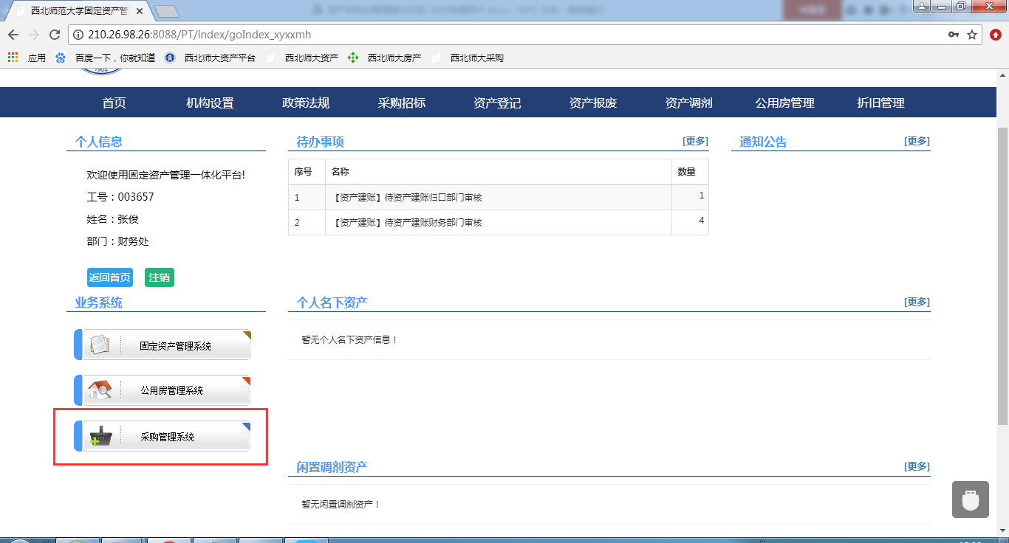

4.进入采购系统后，点击采购申请，再点击增加，进行采购单的录入。

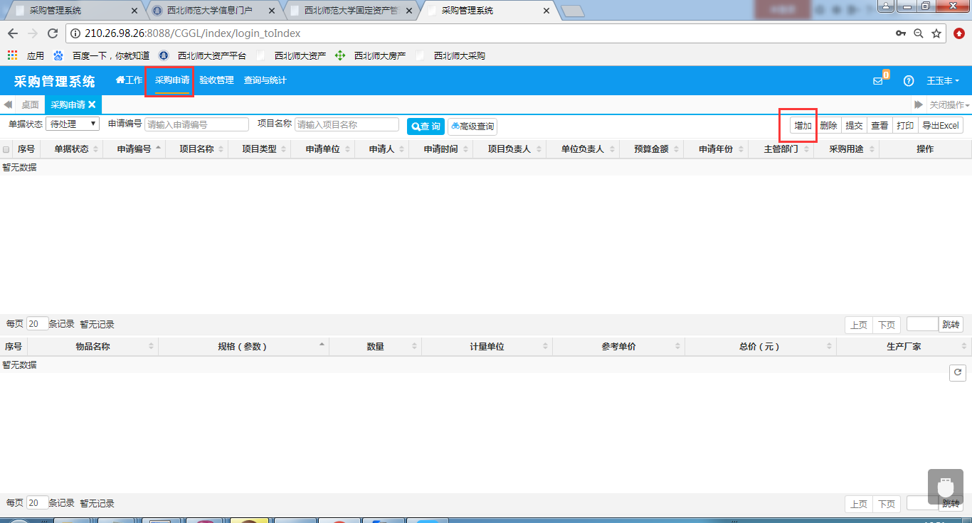

5.点击增加后，进入采购单据填写界面。带红色星号项目为必填项，不带星号项目尽量完善。
①请仔细填写信息，若填写有误，将影响后续财务报账。
②项目名称：填写采购内容所在项目名称，不是采购的具体物品名称。
③项目预算编号：填写经费号，格式为（部门编号-项目号，例：2014-001）
④主管部门：选择由哪个主管部门来审核您的单据，例：采购的是设备或家具，选择国有资产管理处。

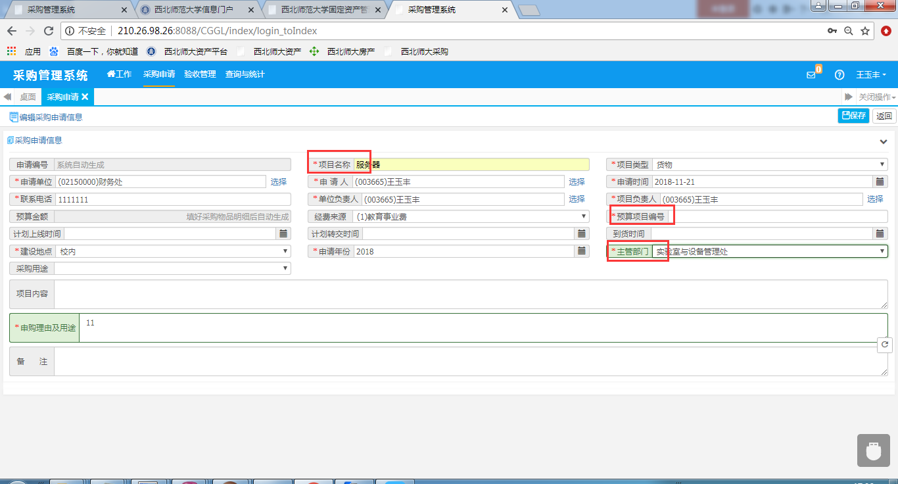

6.①填写完成后点击右上角保存按钮，会提示让您往这个单据里面添加采购的物品明细。选择是，继续添加。
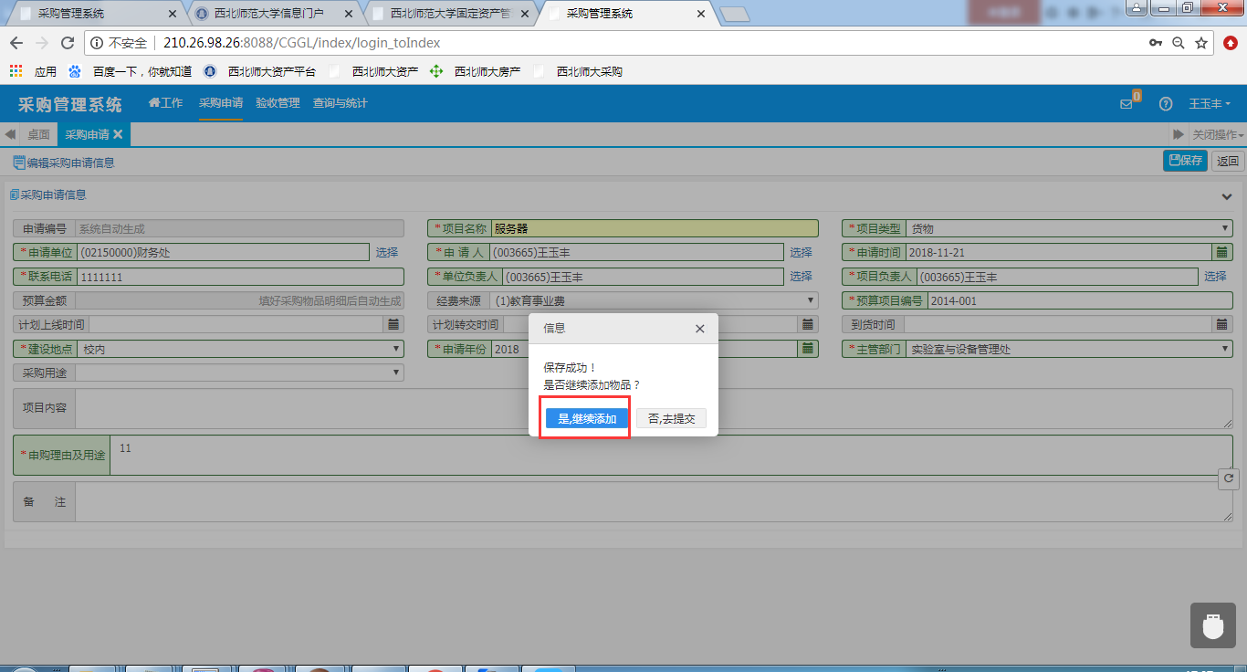
②在弹出的窗口内，输入你要采购的具体的物品。
注意：规格型号较长，可填写在下边的技术指标栏中。
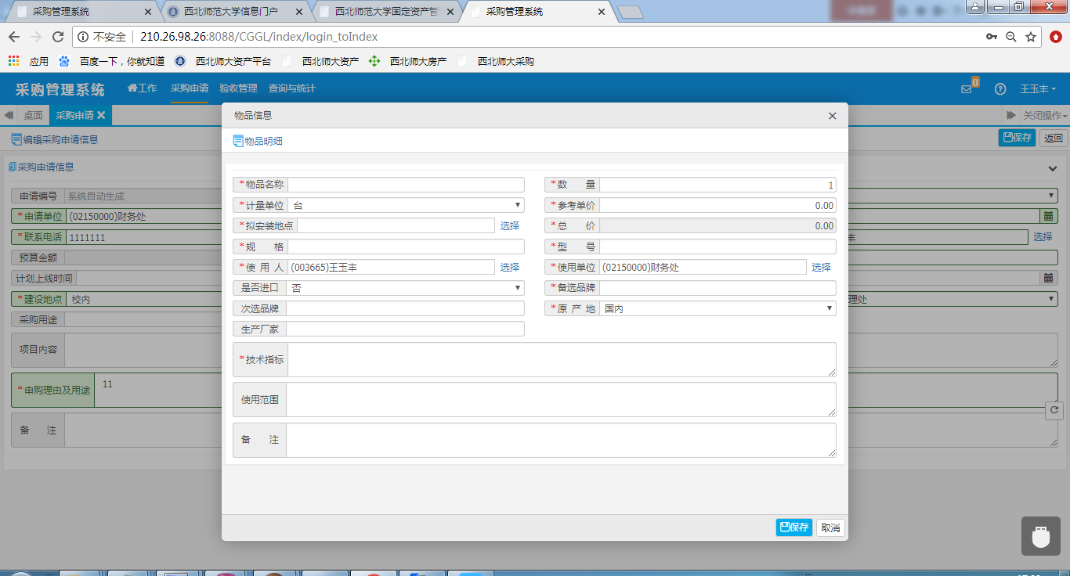
③检查填写内容，没有问题，点击保存，选择继续添加物品（一个采购单据，可以连续添加输入多种物品）或者提交此单据，点击提交即可；
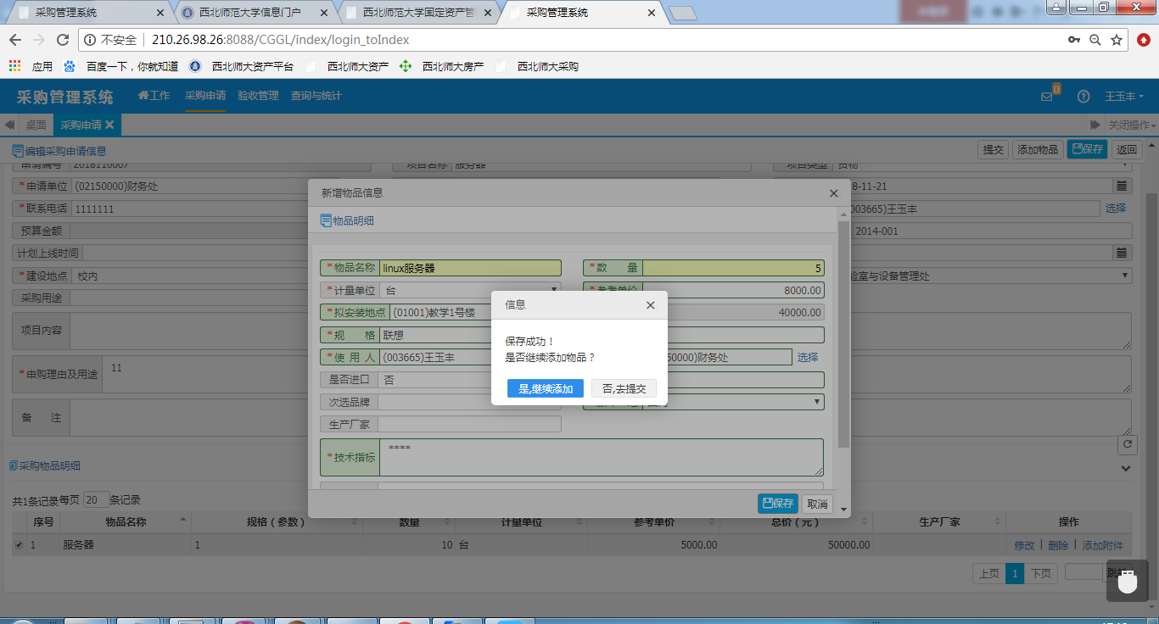

④若有采购有关文件需选择右下角上传附件，可以上传有关文档。

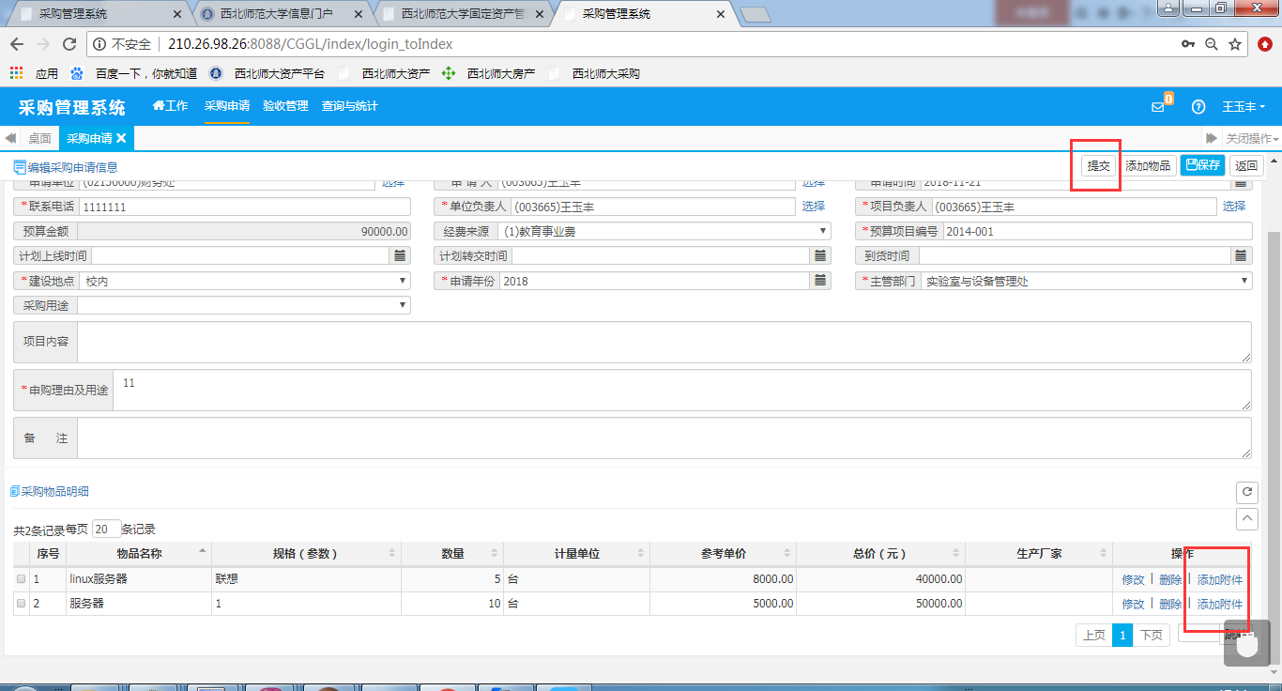

7.填写完成后，点击提交

8.采购申请提交后，可在查询列表中，查询单据的审核情况。
审核流程为：部门领导审核→主管部门审核→主管部门领导审核→财务处审核→采购执行→政府采购办公室领导审核。若单据状态显示为采购完成，则表示这个单据可以进行验收。

第二章 固定资产验收建账流程

1.验收管理：点击验收管理→选中相应的项目→点击右上角的增加。
也可以在不签合同的情况下，进行验收工作。
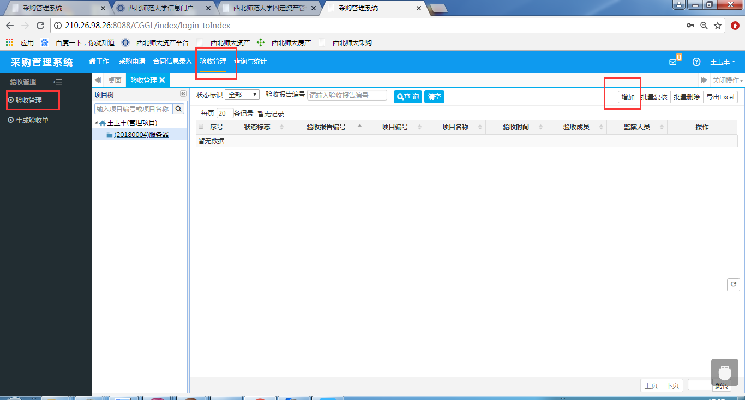

填写相关验收信息，根据实际采购结果和采购合同内容修改资产信息
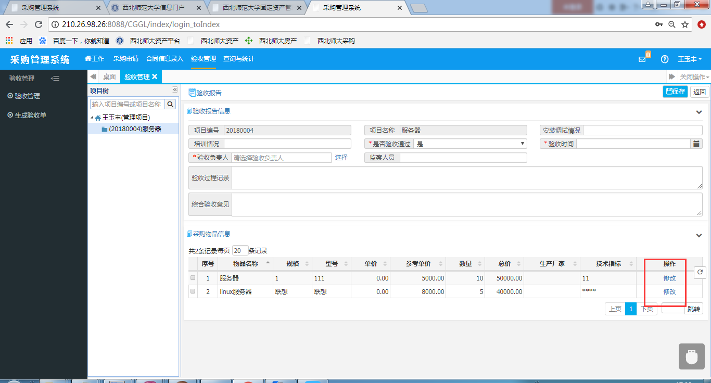

无问题后，点击保存→点击返回→点击复核。
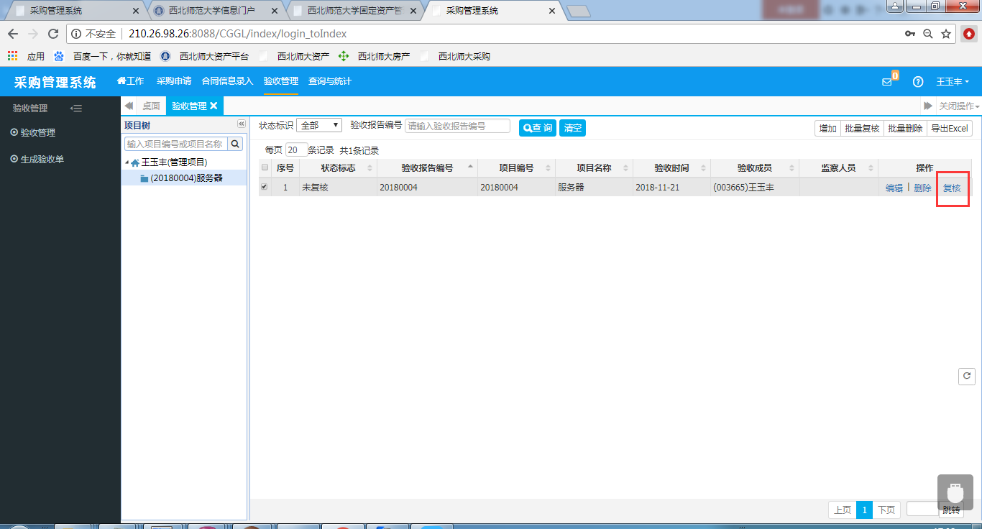

2.复核无误后，点击左侧生成验收单按钮，点击右上角增加
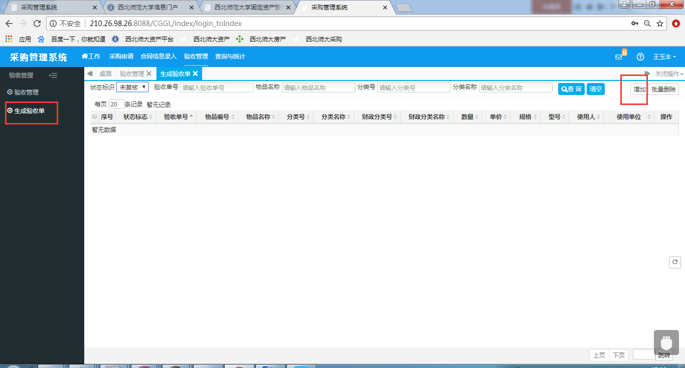

3.在弹出的窗口中，给设备打上勾，点击加入验收单。
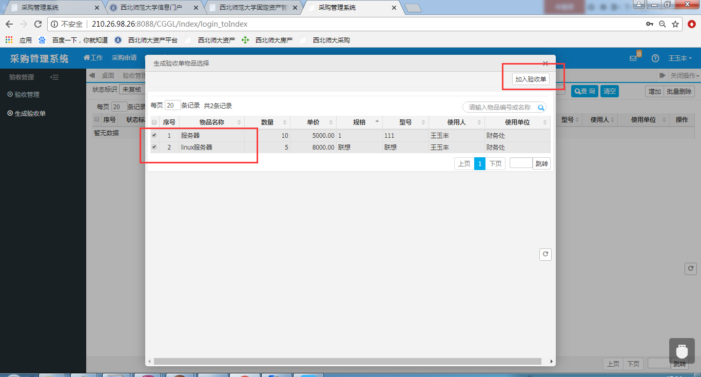

4.加入验收单后，为资产选择分类号，（所选的分类号为教育部16类的分类号，财政分类号不用选，选了教育部的分类号，财政分类号和财政分类名称自动生成。）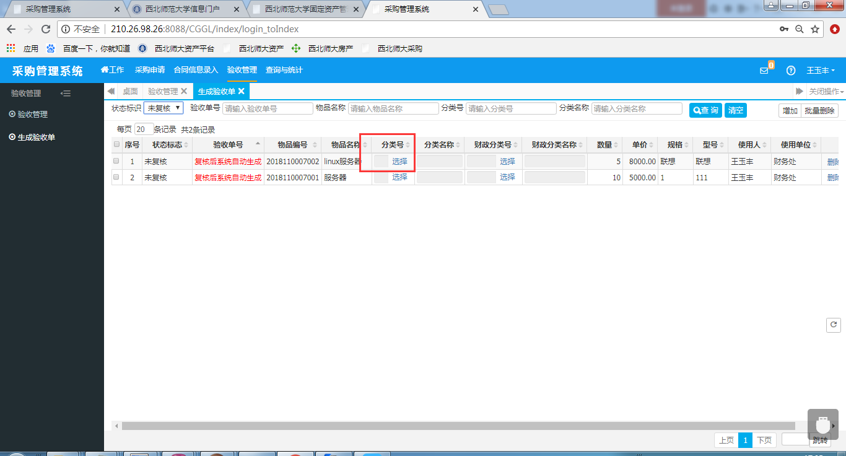

5.选择完后，点击后面的复核按钮，此验收单将会自动导入至固定资产管理系统。
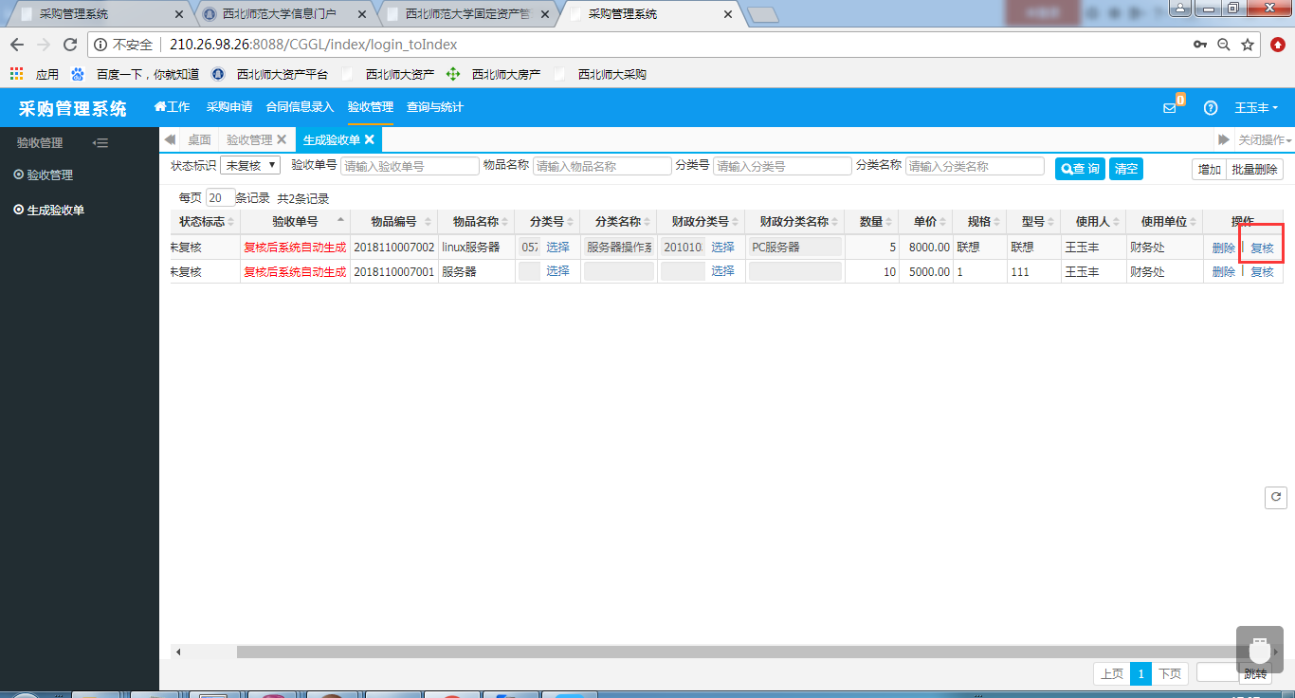

6.验收单复核完成后，退出采购管理系统。返回主页面（国有资产管理处-固定资产管理一体化平台）
- 在资产平台中，选择固定资产管理系统。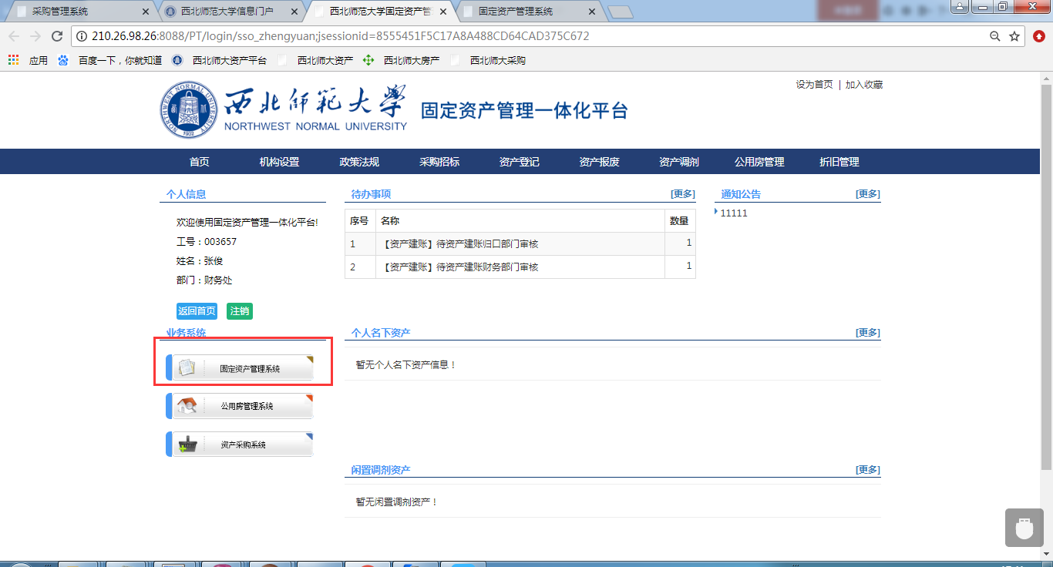

2.进入资产管理系统后，点击上方资产管理→点击左侧管理员建账。找到从采购系统传过来的单子，点击后面的编辑，进入验收单界面。
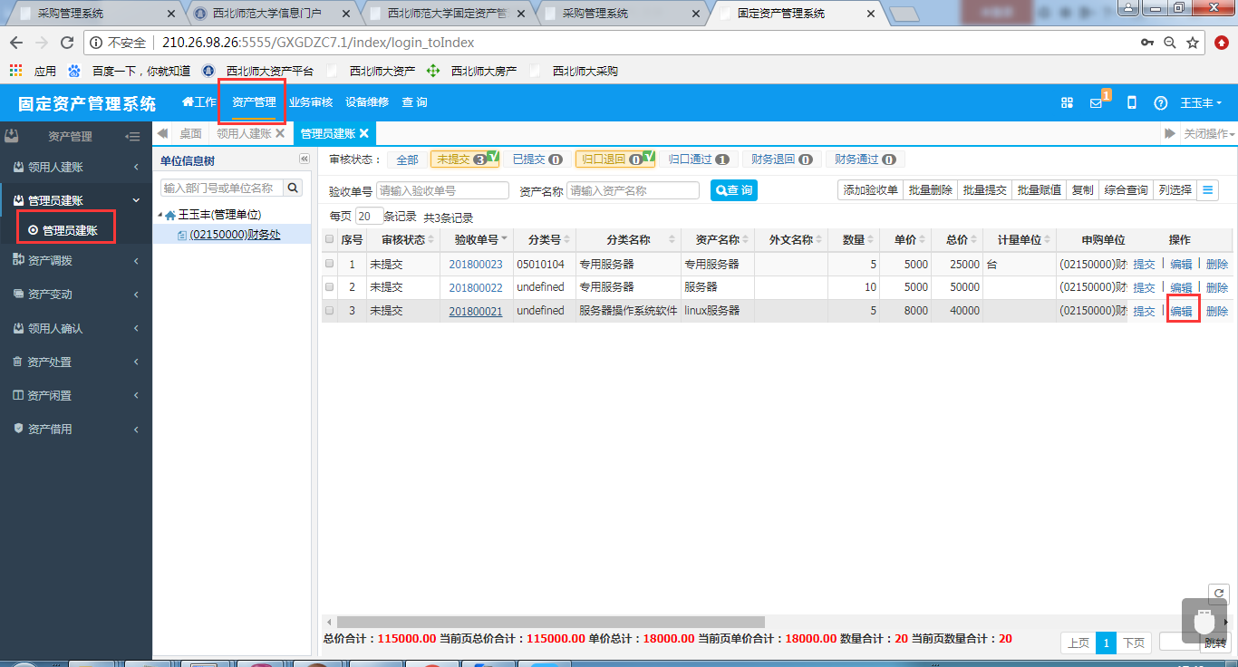

8.在验收单编辑界面，往下拉，利用批量赋值功能，给每一项资产选择使用人、使用方向、使用（管理）部门、存放地点、机身号、出厂编号等信息。
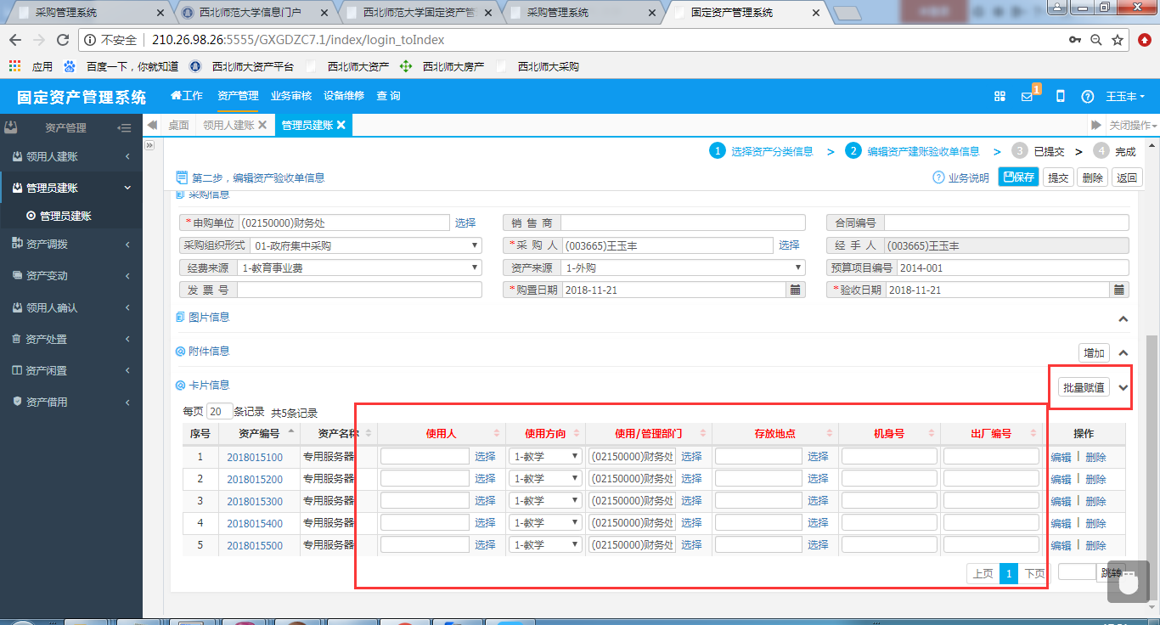

9.点击返回，回到验收单列表，可在图中标出位置，打印验收单。选择打印预览。 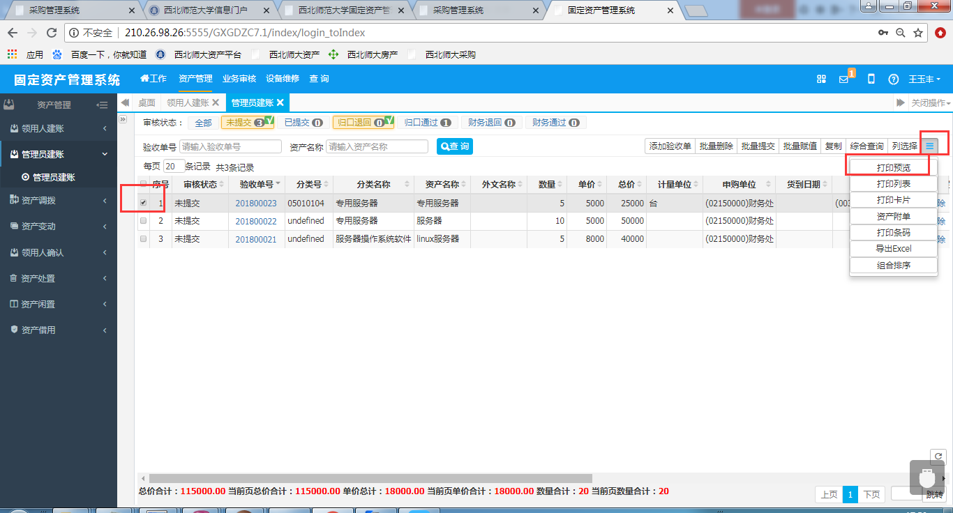
10.无问题后，将此条验收单提交或选择多条点击批量提交。待审核通过后，则正式进入固定资产账户中。（审核流程：提交---归口审核---财务审核。）
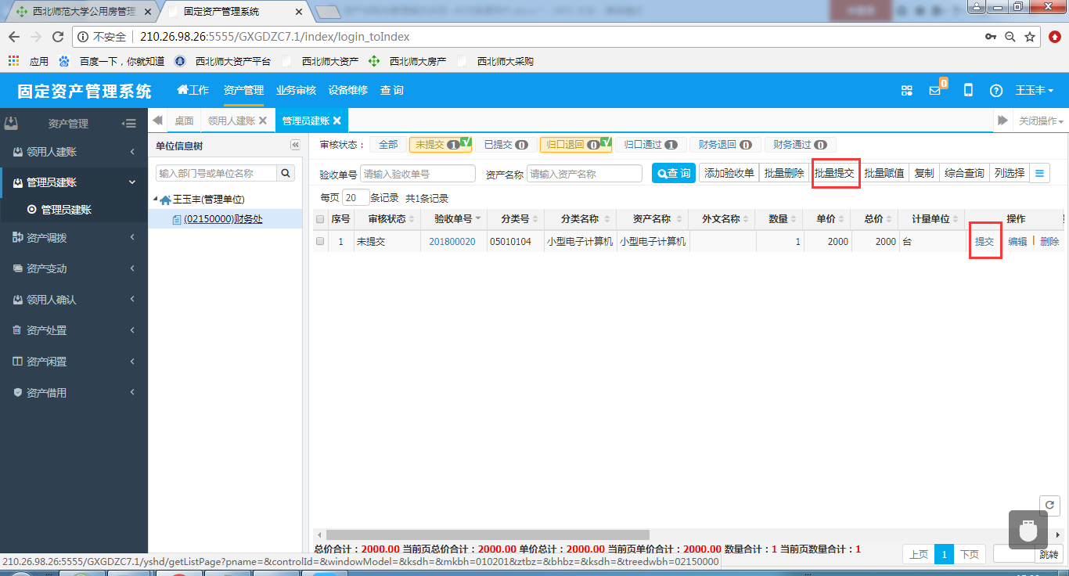

11.待固定资产建账完成后，退出采购管理系统。返回主页面（国有资产处-固定资产管理一体化平台）→点击采购管理系统（系统显示提交采购申请的物品，已采购完成）→点击验收管理→点击生成验收单→点击（选取采购完成的申请单）→点击打印（固定资产验收单为一式三联，打印完成后需在每一联签字并加盖所属学院的公章）

12.固定资产验收单签字盖章完成后，需前往国有资产处（行政2号楼413办公室）由陈世海老师审核盖章，做固定资产条码标签。

13.采购完成，可进入财务系统报销付款。
详细流程一览图：
- 登录学校统一账号。

- 进入国有资产处固定资产管理一体化平台。

- 进入采购管理系统，填写采购申请及相关表格保存后提交申请。

- 进入采购管理系统，等待采购申请由相关部门审核通过后，进行签订采购合同及验收管理，填写完成后保存提交复核。

- 进入固定资产管理系统，对采购物品进行建账，进一步完成固定资产验收单。

- 进入固定资产管理系统，等待固定资产验收单提交审核通过。

- 进入采购管理系统，将通过的固定资产验收单，打印、签字、盖章。

- 将固定资产验收单纸质版（需签字盖章），送至国有资产处审核盖章、发放固定资产标签。

- 采购完成，进入财务管理系统（区分资产报销单及日常报销单），在报销单页面检索固定资产验收单号（单号+XZ-大写）。在搜到相关信息后点击付款。

